 |  | CBD
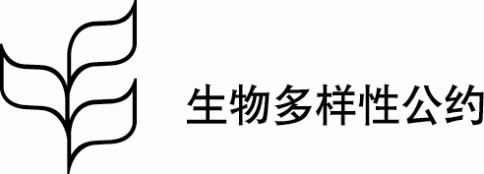 |  |  |  | Distr.  GENERAL  CBD/CP/MOP/DEC/9/12  30 November 2018  CHINESE  ORIGINAL: ENGLISH
作为卡塔赫纳生物安全议定书缔约方会议的
生物多样性公约缔约方大会
第九次会议
2018年11月17日至29日，埃及沙姆沙伊赫
议程项目17

卡塔赫纳生物安全议定书缔约方通过的决定

9/12. 改性活生物体的过境和封闭使用（第6条）
作为卡塔赫纳生物安全议定书缔约方会议的缔约方大会，
回顾第BS-V/2号决定第1(a)段和BS-VII/2号决定第2(b)段，
又回顾第CP-VIII/17号决定 ，
  - 表示注意到履约委员会对缔约方作为封闭使用的决定向生物安全信息交换所提交的信息的评估；
  - 提醒各缔约方：
  - 《议定书》第3条(b)款明确了封闭使用的定义，即“在一设施、装置或其他有形结构中进行的涉及改性活生物体的任何操作，且因对所涉改性活生物体采取了特定控制措施而有效地限制了其与外部环境的接触及其对外部环境所产生的影响”；
  - 有意引入环境可包括为实验或商业目的而引入；
  - 在未满足《议定书》第3条(b)款所规定条件的情况下，实地试验、限制性实地试验或实验性引入被视为有意引入环境；
  - 又提醒各缔约方其根据第20条第3款(d)项承担的义务，并鼓励其他国家政府在生物安全信息交换所公布其关于改性活生物体的进口或释放的最终决定；
  - 鼓励各缔约方、其他国家政府和相关组织进行合作，分享经验，促进能力发展，支持根据《议定书》第3条(b)款采取封闭使用特定措施，有效地限制改性活生物体与外部环境的接触及其对外部环境的影响。
_______

见CBD/CP/MOP/9/2。

